ZA RODITELJE BUDUĆIH UČENIKA



KORISNE IGRE I AKTIVNOSTI RODITELJA I DJETETA

* MATEMATIČKE IGRE- u svakodnevnim situacijama ( uspoređivanje, svrstavanje, sparivanje i pridruživanje, brojanje, prepoznavanje brojeva…)
* DRUŠTVENE IGRE- odigrajte s djetetom „čovječe ne ljuti se“, „memori“, „domino“
* ZAJEDNIČKO ČITANJE PRIČA I GLEDANJE FILMOVA- u kojima djetetu tumačimo postupke likova, uživljavanje u situacije drugih, empatija
* PREPRIČAVANJE PRIČA I DOGAĐAJA- razvoj govora, logično prepričavanje, postavljanje pitanja
* CRTANJE, BOJANJE, MODELIRANJE- poticanje razvoja mašte, kreativnosti, pravilnog držanja olovke, preciznosti…
* VJEŽBE VIDNO-MOTORNE KOORDINACIJE- izrezivanje traka od papira, rezanje rubova kružnih oblika, bojanje do rubova, svakodnevne aktivnosti poput zakopčavanja, slaganja odjeće, igranje igara poput igre „origami“
* IGRE ZA RAZVIJANJE PAŽNJE-
  + dopuni riječ npr. MAMA…M-M; RIBA…RI-…, rastavljanje riječi na slogove npr MA-JA, MI-RO
  + prepoznaj po zvuku- tijekom šetnje djeci skrećite pozornost na zvukove koji vas okružuju. Osluškujte !
* IGRE ZA POTICANJE RAZVOJA MOĆI OPAŽANJA- djeci postavljajte pitanja poput „Na kojoj razglednici ima više plave boje?“, „Na kojoj više ljudi, biljaka, životinja? Objasni!“



Za roditelje predškolaca….

**Koje su važne osobine, vještine i sposobnosti budućeg prvašića?**

* Pozitivna slika o sebi
* Zna se zauzeti za sebe
* Zna rješavati probleme i sukobe
* Ponosi se postignutim uspjehom
* Podnosi neuspjeh
* Pomaže i dijeli s drugima
* Zna se dogovarati i pridržavati pravila
* S upornošću završava što je započeo…

C:\Users\mihaela & željka\AppData\Local\Microsoft\Windows\Temporary Internet Files\Content.IE5\6RD45K15\MC900056680[1].wmf

GOVORNE IGRE

* Što sve može biti crvene boje?
* Što se sve nalazi u kupaonici?
* Što sve u ovoj sobi počinje na glas….M, S,K…
* Suprotnosti ( veliko-malo; dugo-kratko…)
* Kada dolaziš u vrtić?
* Kada idemo spavati?
* Stavi škare ispred/iza olovke
* Pronađi rimu- kruh-majmun-duh
* Sastavi priču prema nizu slika
* Dotakni lijevom rukom desno uho, desnom rukom lijevo koljeno…
* Govori glasno- tiho; brzo-sporo
* Zatvori oči i reci koje zvukove čuješ
* Koju riječ čuješ kada kažem M-A-Č-K-A
* Koje glasove čuješ u riječi MAČKA
* Prepričaj priču
* 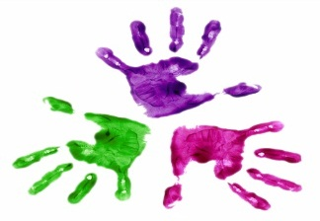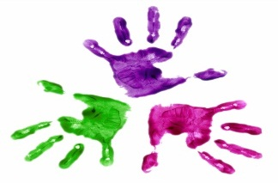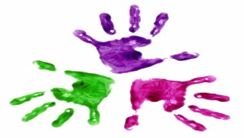
* Pripremila pedagoginja Mihaela Čunčić, prof